**/ JEROME DESCHAMPS /**

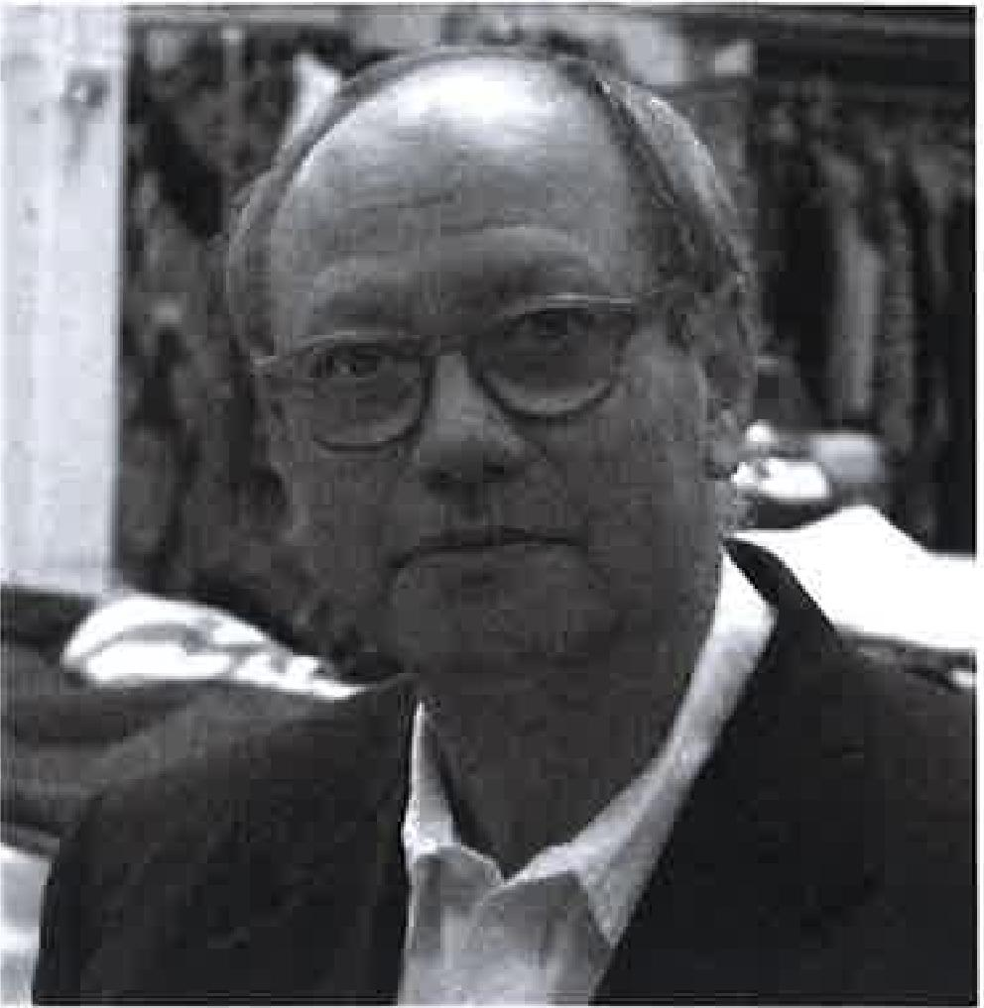

**Mise en scène et Monsieur Jourdain**

Jérôme Deschamps naît à Neuilly-sur-Seine. Deux oncles influents: le premier est acteur, Hubert Deschamps, le second cinéaste, Jacques Tati. Elève au Lycée Louis-le- Grand, il fréquente l'Atelier théâtral et rencontre Patrice Chéreau etJean-Pierre Vincent, avant d'entrer à L'Ecole de la Rue Blanche puis au Conservatoire National Supérieurd'Art Dramatique. Il entre pour trois ans à la Comédie Française. Antoine Vitez le mettra en scène à plusieurs reprises.

En 1978, il met en scène *Blanche Alicata* et *La Famille Deschiens* au Théâtre des Quartiers d'Ivry puis fonde avec Macha Makeïeff la compagnie de théâtre qu'ils dirigent ensemble. Ils créent plus de 20 spectacles en France et à l'étrangerdans lesquels il joue :

*La Veillée, C'est Magnifique, Les Petits Pas, Lapin-Chasseur, Les Etourdis, Les Frères Zénith, et à* l'opéra *Les Brigands d'Offenbach* direction de Louis Langrée et *L'enlèvement au Sérail de Mozart* direction de Marc Minkowski, puis Christophe Rousset. Au théâtre, il met en scène avec Macha Makeïeff *Salle des Fêtes ;* ensemble, ils réalisent le film d'animation *La Véritable Histoire du Chat Botté.*

En mars 2003, Jérôme Deschamps et Macha Makeïeff sont nommés directeurs artistique du Théâtre de Nîmes. D'importants travaux de rénovation de la salle, des espaces d'accueil du public et des artistes sont entrepris.

En 2006, il met en scène et interprète *Vingt-Six* de Courteline, *L'Affaire de la Rue de Lourcine* de Labiche et *La Méchante Vie* d'après Henri Monnier.

Pour la télévision, il crée avec Macha Makeïeff la série-culte : les *Deschiens.* Au Centre National du Cinéma, il préside en 1996 et 1997 la Commission de l'Avance sur recettes dont il a initié la réforme.

En 2001, il fonde avec Sophie Tatischeff et Macha Makeïeff « Les Films de Mon Oncle », pour le rayonnement et la restauration de l'oeuvre de Jacques Tati. La première restauration photochimique du film *PlayTime* est présentée lors du Festival de Cannes de 2002. Tout le long des travaux de restauration, différents spectacles de la Compagnie Deschamps & Makeïeff accompagnent certaines projections. En 2013 l'ensemble du catalogue de Jacques Tati est restauré sous son oeil avisé.

En 2007 et 2015 il dirige l'Opéra Comique, auquel il redonne un rayonnement international et une identité fondée sur son répertoire historique. Il y crée l'académie de l'Opéra Comique.

Il met en scène *Fra Diavolo* d'Auber, direction musicale de Jérémie Rohrer, et en 2010 *Les Boulingrin,* création de Georges Aperghis d'après Georges Courteline.

En 2011, il met en scène à la Comédie-Française *Un Fil à la patte* de Georges Feydeau et reprend *Les Brigands* d'Offenbach à l'Opéra de Toulon et à l'Opéra Comique. Il interprète avec Michel Fau des lectures de Georges Courteline aux Bouffes du Nord en juin 2011 puis en tournée en France et à l'étranger. Il collabore à l'Opéra de Vienne pour la création *Mahagonny Weill.* En 2013 il met en scène un opéra d'Henri Rabaud, *Mârouf, savetier du Caire,* encore en tournée en France en 2018.

En 2016, il fonde la Compagnie Jérôme Deschamps, soutenue par le Ministère de la Culture et de la Communication, avec laquelle il produit *Bouvard et Pécuchet* et *Le Bourgeois gentilhomme.*